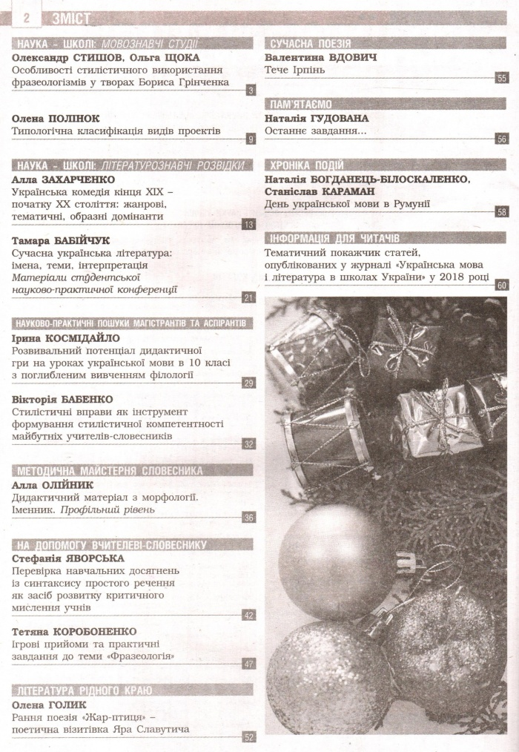
Яворська С.Т. Перевірка навчальних досягнень із синтаксису простого речення як засіб розвитку критичного мислення учнів

Однорідні члени речення
1. Розставити розділові знаки, вказати засіб вираження однорідності в реченнях, накреслити схему, зробити орфографічний розбір виділених слів.
1) І Вам згадається садок високий ганок летючі зорі тиха літня ніч розмови наші співи палка,завзята річ (Леся Українка).
2) Глибину тиші не зменшує ні сюрчання коника десь у траві ні шелест тополиного вершечка (О.Гончар).
3) Осявають вогні міст новий вдалині і величну ріку і тополю струнку (О.Ющенко).
4) Звір то глибоко занурювався у воду то плив по поверхні (М.Трублаїні).
Відповідь: у першому реченні – інтонація, у другому і третьому – сполучники єднальні, у четвертому – розділові. )
1). І Вам згадається садок, високий ганок, летючі зорі, тиха літня ніч, розмови наші, співи, палка, завзята річ (Леся Українка).
2) Глибину тиші не зменшує ні сюрчання коника десь у траві, ні шелест тополиного вершечка (О.Гончар).
3) Осявають вогні міст новий вдалині, і величну ріку, і тополю струнку (О.Ющенко).
4) Звір то глибоко занурювався у воду, то плив по поверхні (М.Трублаїні).

2. В одному із рядків усі сполучники протиставні. В якому? Скласти речення з виділеними сполучниками, пояснити можливі пунктограми при них.
а) або, то, чи, або..або, то..то, чи..чи;
б) а, але, проте, зате, однак, та(але);
в) і, й, та(і), ні..ні, і..і.
Відповідь: б).

3. У якому реченні сполучник та протиставний? Розставити розділові знаки, обгрунтувати їх; підкреслити орфограми у словах, пояснити написання.
1) З водою та вогнем не жартуй (Нар. Тв.).
2) В пасіці пахло медовою травою та польовими квітами (І.Нечуй-Левицький).
3) Хоч не гріло та світило осіннє сонечко.
4) Повітря духмяне тепле та від скошеної трави вже чується холодок (Є.Гуцало).
Відповідь: у третьому і четвертому.
З водою та вогнем не жартуй (Нар. Тв.).
2) В пасіці пахло медовою травою та польовими квітами (І.Нечуй-Левицький).
3) Хоч не гріло, та світило осіннє сонечко.
4) Повітря духмяне, тепле, та від скошеної трави вже чується холодок (Є.Гуцало).

4. Вказати, у яких реченнях означення неоднорідні; розставити розділові знаки, обгрунтувати їх; зробити загальний синтаксичний аналіз речень; визначити орфограми у словах, пояснити написання.
1) Великий український поет Т.Г.Шевченко пристрасно мріяв про щасливе і радісне життя трудящих (З газ.).
2) Падали на пісок сині зелені жовті червоногарячі кружала світу (П.Мирний).
3) Густий сивий туман наліг на землю (М.Коцюбинський).
4) Тихі ніжні зорі спадали з неба (Леся Українка).
Відповідь: у першому і третьому.
Великий український поет Т.Г.Шевченко пристрасно мріяв про щасливе і радісне життя трудящих (З газ.).
2) Падали на пісок сині, зелені, жовті, червоногарячі кружала світу (П.Мирний).
3) Густий сивий туман наліг на землю (М.Коцюбинський).
4) Тихі, ніжні зорі спадали з неба (Леся Українка).

5.Вказати, які з наведених речень складносурядні, а які – прості з однорідними членами; розставити розділові знаки, обгрунтувати їх; накреслити схеми речень; визначити орфограми, пояснити написання.
1) Тягнуться до сонця і квітки і трави віти кучеряві гори голубі (В.Сосюра).
2) Неправдою далеко зайдеш та назад не вернешся (Нар. Тв.).
3) На вогкій землі світились червоні вікна і скрізь був спокій (За М.Коцюбинським).
4) Дрімає сад і гостро пахне м’ята.
5) Іти було важко та все-таки човен посувався вперед (Ю.Ляликов).
6)Вирветься крик чи іржання та й знову у шумі зіллється (П.Тичина).
7)Минали дні і в спогадах поринали ночі (М.Хвильовий).
Відповідь: перше, друге, шосте – прості речення з однорідними членами.
) Тягнуться до сонця і квітки, і трави, віти кучеряві, гори голубі (В.Сосюра).
2) Неправдою далеко зайдеш, та назад не вернешся (Нар. тв.).
3) На вогкій землі світились червоні вікна, і скрізь був спокій (За М.Коцюбинським).
4) Дрімає сад, і гостро пахне м’ята.
5) Іти було важко, та все-таки човен посувався вперед (Ю.Ляликов).
6)Вирветься крик чи іржання та й знову у шумі зіллється (П.Тичина).
7)Минали дні, і в спогадах поринали ночі (М.Хвильовий).

Відокремлені члени речення
1.Вказати, які члени у наведеному реченні відокремлені, вибравши правильну відповідь; розставити розділові знаки, обгрунтувати їх; пояснити орфограми у виділених словах, показати перенос слова пройшла.
Осінь пройшла лісами торкнулася позолотою дерев зокрема кленів і лип.
а) означення;
б) додаток;
в) обставина;
г) прикладка.
Відповідь: б). Осінь пройшла лісами, торкнулася позолотою дерев, зокрема кленів і лип.

2. Вказати, які члени у наведеному реченні відокремлені, вибравши правильну відповідь; розставити розділові знаки, обгрунтувати їх, зробити синтаксичний аналіз речення .
Оповитий рожевим туманом далекий острів немов зрушив з місця й поплив у морі мінливого сяйва (О.Донченко).
а) означення;
б) додаток;
в) обставина;
г) прикладка.
Відповідь: а). Оповитий рожевим туманом, далекий острів немов зрушив з місця й поплив у морі мінливого сяйва (О.Донченко).

3. Вказати, які члени у наведеному реченні відокремлені, вибравши правильну відповідь; розставити розділові знаки, обгрунтувати їх; підкреслити і пояснити орфограми. Зробити аналіз за будовою виділеного слова.
Шумлять плещуть дніпровські хвилі здіймаючи все вище нову славу старого Чигирина (В.Дарда).
а) означення;
б) додаток;
в) обставина;
г) прикладка.
Відповідь: в). Шумлять, плещуть дніпровські хвилі, здіймаючи все вище нову славу старого Чигирина (В.Дарда).

4. Вказати, які члени у наведеному реченні відокремлені, вибравши правильну відповідь; розставити розділові знаки, обгрунтувати їх; підкреслити і пояснити орфограми; показати перенос із рядка в рядок виділених слів.
Вихователь має повсякденний доступ до найдорожчого найчутливішого народного багатства розуму думок почуттів дітей і юнацтва (І.Цюпа).
а) означення;
б) додаток;
в) обставина;
г) прикладка.
Відповідь: г). Вихователь має повсякденний доступ до найдорожчого, найчутливішого народного багатства – розуму, думок, почуттів дітей і юнацтва (І.Цюпа).

5. Розставити розділові знаки, пояснити їх; вказати, які члени у наведеному реченні відокремлені, вибравши правильну відповідь; пояснити орфограми у словах речення.
Окремі птахи склавши крила стрімголов падають каменюкою по косій лінії вниз на очах ростуть більшають і раптом розправляють крила спиняються на одному місці (Ю.Збанацький).
а) означення;
б) додаток;
в) обставина;
г) прикладка.
Відповідь: в). Окремі птахи, склавши крила, стрімголов падають каменюкою по косій лінії вниз, на очах ростуть, більшають і раптом розправляють крила, спиняються на одному місці (Ю.Збанацький).

6. Вказати, які члени у наведеному реченні відокремлені, вибравши правильну відповідь; пояснити пунктограми в реченні і орфограми у виділених словах.
Мій раю зелений, мир-зіллям маєний, стелися круг мене в далекую даль! (І.Франко).
а) означення;
б) додаток;
в) обставина;
г) прикладка.
Відповідь: а).

7. Вказати, які члени у наведеному реченні відокремлені, вибравши правильну відповідь; обгрунтувати пунктограми; підкреслити орфограми і пояснити їх; записати виділене слово фонетичною транскрипцією.
Поступово в золото та багрець одягаються всі дерева, окрім ялини, піхти, кедра і сосни (За Ю.Заверухою).
а) означення;
б) додаток;
в) обставина;
г) прикладка.
Відповідь: б).

8. Вказати, які члени у наведеному реченні відокремлені, вибравши правильну відповідь; розставити розділові знаки, пояснити їх; підкреслити орфограми у словах, пояснити написання. Зробити словотвірний аналіз виділеного слова.
Бійці переважно вінницькі подільські наддніпрянські колгоспники були слухняні й працьовиті (О.Гончар).
а) означення;
б) додаток;
в) обставина;
г) прикладка.
Відповідь: г). Бійці – переважно вінницькі, подільські, наддніпрянські колгоспники – були слухняні й працьовиті (О.Гончар).

9. Вказати, які члени у наведеному реченні відокремлені, вибравши правильну відповідь; розставити розділові знаки, обгрунтувати їх; підкреслити і пояснити орфограми; виділене слово записати фонетичною транскрипцією.
Пісня як колективний витвір народного генія відзначається не тільки глибоким змістом але й високохудожньою і водночас простою формою (З журн.).
а) означення;
б) додаток;
в) обставина;
г) прикладка
Відповідь: г). Пісня, як колективний витвір народного генія, відзначається не тільки глибоким змістом, але й високохудожньою і водночас простою формою (З журн.).

10. У двох із наведених речень є відокремлені прикладки, вказати ці речення; розставити розділові знаки, обгрунтувати їх; підкреслити орфограми і пояснити написання.
1) Ніч неспішно пливла над землею тепла тиха мирна (Кава).
2) Жива школа багатющого неоціненного Франкового досвіду зберігає силу взірця і для нас сучасних українських письменників для всієї нашої багатонаціональної літератури ( О.Гончар).
3) Взимку і влітку у весняну пору і в осінні дощі біля підніжжя пам’ятника не в’януть живі квіти прекрасний символ невгасимої вдячності народу великому Каменяреві безсмертному співцю боротьби і любові (З журн.).
Відповідь: у другому і третьому.
Ніч неспішно пливла над землею тепла, тих, мирна (Кава).
2) Жива школа багатющого неоціненного Франкового досвіду зберігає силу взірця, і для нас, сучасних українських письменників, для всієї нашої багатонаціональної літератури ( О.Гончар).
3) Взимку і влітку, у весняну пору, і в осінні дощі біля підніжжя пам’ятника не в’януть живі квіти – прекрасний символ невгасимої вдячності народу великому Каменяреві, безсмертному співцю боротьби і любові (З журн.).

11. У наведених реченнях лише в одному є відокремлені члени, вказати це речення; розставити розділові знаки, обгрунтувати їх; підкреслити орфограми і пояснити написання.
1) Пройдуть зливи замовкнуть грози задрімають вітри на ланах. (В.Симоненко).
2) Сутеніло. На левадах білими озерами розлігся туман у ньому неясно чорніли кущі верболозу (Г.Тютюнник).
3) Ще сонце не зайшло а місяць над рікою примарний і тонкий прорізав вишину.
4) Уже скотилось із неба сонце заглянув місяць у моє віконце (Леся Українка).
Відповідь: третє.
) Пройдуть зливи, замовкнуть грози, задрімають вітри на ланах. (В.Симоненко).
2) Сутеніло. На левадах білими озерами розлігся туман, у ньому неясно чорніли кущі верболозу (Г.Тютюнник).
3) Ще сонце не зайшло, а місяць над рікою, примарний і тонкий, прорізав вишину.
4) Уже скотилось із неба сонце, заглянув місяць у моє віконце (Леся Українка).

12. Чи є у наведених реченнях відокремлені другорядні члени? Вказати їх. Розставити розділові знаки, обгрунтувати; підкреслити орфограми у словах, пояснити написання.
1) Сонце шле вітання водам синім очі п’ють Донеччини красу ( В.Сосюра).
2)Шумить вода по листі по гіллі і спраглу землю напуває щиро (М.Рильський).
3) У воді мерехтіли зірки і здавалося наче то на землю впав шмат південного неба ( О.Донченко).
4) Здригнеться лист розправить вуса колос впаде роса на квіти на гілля (В.Сосюра).
Відповідь: немає.
1) Сонце шле вітання водам синім, очі п’ють Донеччини красу ( В.Сосюра).
2)Шумить вода по листі, по гіллі і спраглу землю напуває щиро (М.Рильський).
3) У воді мерехтіли зірки, і здавалося, наче то на землю впав шмат південного неба ( О.Донченко).
4) Здригнеться лист, розправить вуса колос, впаде роса на квіти, на гілля (В.Сосюра).

Звертання

- Розставити розділові знаки в реченнях, обгрунтувати їх; вказати, у яких реченнях є звертання. Підкреслити і пояснити орфограми у виділених словах. Записати друге речення фонетичною транскрипцією.
- Я вірю рідна наша мово що твоя сила воскресне що ти розвинешся чудово (Б.Лепкий).
- Тут на березі зеленім ллються пахощі чудові шелестять казки осоки роси сиплються вночі (О. Олесь).
3) Тихо-тихо набігають на глинястий сірий берег хвилі мертвого моря
(В. Собко).
4) Можна все на світі вибирати сину вибрати не можна тільки Батьківщину (В. Симоненко).
5) Думи мої думи мої лихо мені з вами! Нащо стали на папері сумними рядами? (1. Шевченко).

Відповідь: у першому, четвертому, п’ятому.
1)Я вірю, рідна наша мово, що твоя сила воскресне, що ти розвинешся чудово (Б.Лепкий).
2) Тут, на березі зеленім, ллються пахощі чудові, шелестять казки осоки, роси сиплються вночі (О. Олесь).
3) Тихо-тихо набігають на глинястий сірий берег хвилі мертвого моря
(В. Собко).
4) Можна все на світі вибирати, сину, вибрати не можна тільки Батьківщину (В. Симоненко).
5) Думи мої, думи мої, лихо мені з вами! Нащо стали на папері сумними рядами? (1. Шевченко).
2.Розставити розділові знаки, обгрунтувати їх. Вказати, у яких реченнях звертання поширені; пояснити орфограми у словах.
1) Розквітай під ясним сонцем миру наша земле молода (Т Масенко).
2) Поля твої просторяться вечірні зорі зоряться земля моя красо моя Вітчизно дорога (А. Малишко).
3) Гей ви квіти гей ви трави звірі! Не змертвить вас мла осіння
(Г. Чупринка).
4) Розкажи тополе не ховай од всіх чому слабне вітер в кучерях твоїх
(В. Симоненко).
5) Ой не шуми журливо, темний гаю мій (О. Олесь).
6) Ой біжи, біжи, досадо, не вертай до хати, не пущу тебе колиску
синові гойдати (В. Симоненко).
7) Слово, моя ти єдиная зброє, ми не повинні загинуть обоє (Леся Українка).

Відповідь: у першому, другому, п’ятому і сьомому.
1) Розквітай під ясним сонцем миру, наша земле молода (Т Масенко).
2) Поля твої просторяться, вечірні зорі зоряться, земля моя, красо моя, Вітчизно дорога (А. Малишко).
3) Гей, ви, квіти, гей, ви, трави, звірі! Не змертвить вас мла осіння
(Г. Чупринка).
4) Розкажи, тополе, не ховай од всіх, чому слабне вітер в кучерях твоїх
(В. Симоненко).
5) Ой не шуми журливо, темний гаю мій (О. Олесь).
6) Ой біжи, біжи, досадо, не вертай до хати, не пущу тебе колиску
синові гойдати (В. Симоненко).
7) Слово, моя ти єдиная зброє, ми не повинні загинуть обоє (Леся Українка).

Вставні слова і вставлені конструкції

Вказати вставні слова, словосполучення і речення; визначити пунктограми при них, вибравши правильну відповідь; розставити в реченнях, де потрібно, розділові знаки, обгрунтувати їх; підкреслити орфограми у виділених словах, пояснити.
1.Кажуть легше повалити ніж звести будівлі стіни (П. Воронько).
а)кома;
б)тире;
в)дужки.
Відповідь: кажуть, а). Кажуть, легше повалити, ніж звести будівлі стіни (П. Воронько).
- Галактика як відомо складається з багатьох мільярдів зірок (3 календаря).
а)кома;
б)тире;
в)дужки.
Відповідь: як відомо, а).

3. Віктор глянув на батька на його довгі вуса на примружені очі їх так мружив тільки тато і серце огорнуло тепло і ніжність (О. Донченко):
а)кома;
б)тире;
в)дужки.
Відповідь: їх так мружив тільки тато, в).

4. За вікном згори було видно шуміло вирувало залите сонцем місто
(С. Скляренко):
а)кома;
б)тире;
в)дужки.
Відповідь: згори було видно, б).

5. Хоча й некликана була Лисиця завітала до села не вдень звичайно
опівночі (В. Лагода):
а) кома;
б)тире;

в)дужки.
Відповідь: звичайно, а). Хоча й некликана була, Лисиця завітала до села не вдень, звичайно, – опівночі (В. Лагода):

6. Під ногами була безодня та на щастя вона (Соломія) вхопилася за кущ очерету і вилізла (М. Коцюбинський):
а) кома;
б) тире;
в) дужки.
Відповідь: на щастя, а).

7. А воли собі тим часом постояли та й пішли шлях той знали ж бо воли!
попід гору там де гречка до райцентру до містечка! (С. Олійник):
а) кома;
б) тире;
в) дужки.
Відповідь: шлях той знали ж бо воли, в).
А воли собі тим часом постояли та й пішли (шлях той знали ж бо воли!)
попід гору, там, де гречка, до райцентру, до містечка! (С. Олійник):

8. Тінь набігає на поле а може то зір її туманять дві замерзлі краплини.
(М. Стельмах).
а) кома;
б) тире;
в) дужки.
Відповідь: а може, а). Тінь набігає на поле, а може, то зір її туманять дві замерзлі краплини (М. Стельмах).

9. Очі в нього усміхнено-печальні він ніколи не усміхався ними весело а біляво-хвилясте волосся світилося на сонці шовком (Гр. Тютюнник):
а) кома;
б) тире;
в) дужки.
Відповідь: він ніколи не усміхався ними весело, б).

10. Чужа душа то кажуть темний ліс. А я скажу не кожна ой не кожна
(Л. Костенко):
а) кома;
б) тире;
в) дужки.
Відповідь: кажуть, а).
Чужа душа – то, кажуть, темний ліс. А я скажу: не кожна, ой, не кожна (Л. Костенко).

11. Іду полем бур’янищами раз по раз обминаючи глибокі вирви з-під снарядів ледве не вщерть налиті каламутною талою водою відлига вже третій день прислухаюсь до туману (Гр. Тютюнник).
а) кома;
б) тире;
в) дужки.
Відповідь: відлига вже третій день, б). . Іду полем, бур’янищами, раз по раз обминаючи глибокі вирви з-під снарядів, ледве не вщерть налиті каламутною талою водою – відлига вже третій день, – прислухаюсь до туману (Гр. Тютюнник).

( Далі буде )

